Kennedy: politikus vagy gengszter?
Brookline, 1917. május 29. 15:00
John F. Kennedy horoszkópját nézve feltűnő a nyolcas ház bolygósűrűsége. Összesen öt bolygó áll itt, e „sötét” házban, a Bika és az Ikrek jegyében. Köztük a Vénusz, mely az aszcendens uraként személyiségjelölő is egyben.
A hagyomány szerint az, akinek a halál házában ilyen sok bolygója áll, az gengszter, politikus vagy író. Hogy ezek közül melyikké válik, hogyan valósul meg léte e világban, az nagyban függ a lélektől. Csak a halállal való elkötelezettség adott, a „másik” világokba való könnyű átjárás.
Nagy emberismeretet, hatalmat (gyakran a mások pénze feletti hatalmat) jelez ez a képlet. Minél magasabb rendű emberről van szó, annál kevésbé e világi e hatalom. A legmagasabb rendű lelkek válhatnak íróvá. Létüket, szeretteik, embertársaik létét is „átírják” e másik világba. Ebből születik az igazi irodalom.
Kevésbé tehetséges írókból talán épp ezért lesz oly gyakran politikus. Az alacsonyabb rendű politikusokból pedig gengszter. Visszafelé nincs átjárás. Az ilyen ember eleve magasra jut (adottságai, lehetőségei révén), de ha egyszer lecsúszik, akkor nincs visszaút: e halálos ház sáros, rögös, meredek lejtőjén nem lehetséges a visszakapaszkodás.
Kennedy azonban sohasem volt író, apja már eleve politikusnak szánta. Kiváló értelmi képességei, magas fokú intelligenciája kialakításában a Holdtól a Merkúrt és a vele együtt álló Jupitert érő trigonja mellett az aszcendensén ülő Spica állócsillag is jelentős szerepet játszott. A Merkúrt érő uránuszi kvadrát is csak fokozza az intelligenciát; igen gyors, gyakran reflexszerű, túlérzékeny idegrendszert, de zsenialitást és emellett persze hisztériára, idegfeszültségre való hajlamot mutat. Túlérzékenysége néha a durvaságig rideggé tette – ő így védekezett.
Lassú, de magasba vivő politikai emelkedését a karrier házában az ég közepétől alig hat fokra álló Szaturnusz mutatja. Hogy ebben a ködösítésnek, akarom mondani a médiának is nagy szerep jutott, azt az öreg bolygóval együtt álló szépítő, mesés Neptunusz árulja el.
Hogy mi mindent festett át, takart ki és burkolt be ez a jótékony bolygó, arra csak mostanában kezd fény derülni. Katasztrofálisan rossz egészségi állapotról és rengeteg, ma már kábítószernek számító gyógyszer szedéséről szólnak a dokumentumok. A sok betegség persze egyértelműen következik a sötét ház bolygósűrűségéből, mint ahogy a nem természetes, erőszakos halált is az itt álló, rosszul besugárzott Mars jelzi.
A barátság házában álló Hold céltudatosságot, jóindulatot és szimpátiát, valamint megfelelő életfilozófiát adott szülöttjének. A Mérleg felkelő jegy is kiegyensúlyozottságra és egyensúlyra törekvő politikai ambíciókra utal. Személye ezért jelenhetett meg a politikus köntösében, az „altudati” élet erős hatásai ellenére. Valahogy mégis nagyon belekeveredett, túl mélyen belenyúlt az alvilág dolgaiba.
Vagy pedig az alvilági erők nőttek nagyon is magasra – már akkor is. S hogy ma milyen erők rendezik a világ politikai életét, arról talán jobb nem is beszélni…
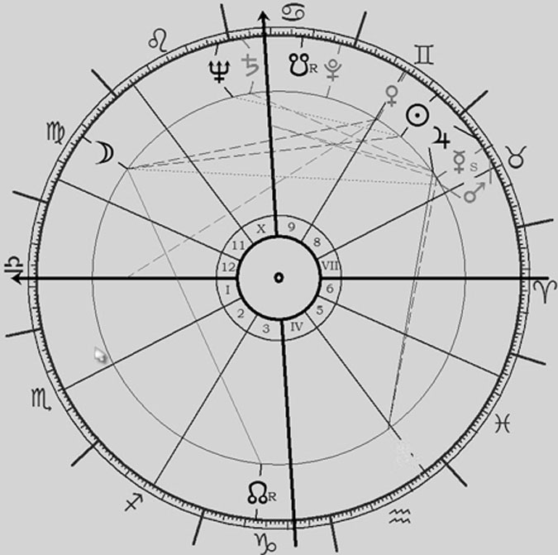
Végh Nóra

